Өстәмә һәм айлык түләүләр кими: Ак Барс Банк бизнеска кредитларны 6,5 процентлы ставка буенча рефинанслый.

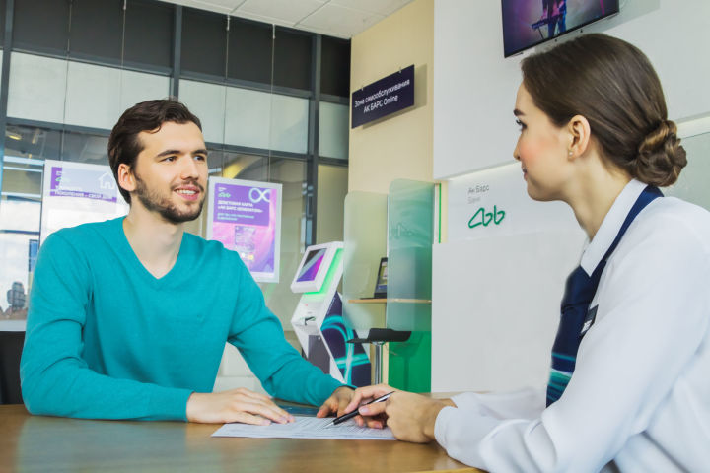
Соңгы айларда кече һәм урта эшкуарлыкка ярдәм күрсәтү төп икътисади темаларның берсенә әверелде. Пандемиягә бәйле катлаулы чорда дәүләт һәм илнең банк системасы компанияләргә ярдәм итү өчен шактый көч куйды. Татарстанның төп банкы булган Ак Барс Банк та уникаль тәкъдим белән чыкты.
Катлаулы чорда дөрес карар
Агымдагы икътисади вәзгыятьтә нәкъ менә кече һәм урта компанияләр кыен хәлдә калды, ди тармак экспертлары. Пандемия куллану ихтыяҗы кимүгә һәм эшкуарларның чыгымнары артуга, шуның нәтиҗәсе буларак табышның азаюына китерде. Мондый шартларда элегрәк җәлеп ителгән кредитларга хезмәт күрсәтә торган компанияләргә аеруча кыен.
Әлеге вәзгыятьне уңай якка үзгәртү өчен, республиканың төп банкы булган Ак Барс Банк Татарстанның кече һәм урта бизнесына ярдәмгә килде. Яңа программа компанияләргә еллык 6,5 процентлы түбән процент ставкасы белән үз кредитларын рефинанслау мөмкинлеген бирә.
«Безнең банкта яңа акция старт алды, аның шартлары буенча шәхси эшкуарлар һәм юридик затлар гамәлдәге кредитларын 6,5 процентлы ставка буенча рефинанслый ала. Әлеге тәкъдим кече һәм урта предприятиеләргә ярдәм күрсәтүдә дәүләт ташламалы программасы буенча гамәлдә», - дип белдерделәр кредит оешмасында.
Үтә күренмәле шартлар һәм бизнеска реаль ярдәм
Яңа рефинанслау программасы эшнең берничә гади һәм аңлаешлы шартын тәкъдим итә. Банк вәкилләре сүзләренчә, акчалар кредит линиясе тарафыннан тапшыру лимиты, яки бурыч лимиты буенча бирелергә мөмкин. Әлеге акция кысаларында алырга мөмкин булган кредитның гомуми күләме – 3 миллионнан 100 миллион сумга, ә кредитлау срогы 10 елга (кредитның шартларына бәйле рәвештә) кадәр тәшкил итә.
«Шул рәвешле, эшкуарлар үз кредитларын безнең банкка тагын да файдалырак процент ставкасы буенча күчерү мөмкинлегенә ия булу белән бергә, үз бизнесларына өстәмә финанслар да җәлеп итә алачак», - дип искәрттеләр Ак Барс Банкта.
Банкта билгеләп үтүләренчә, процент ставкасының кимүе заем буенча айлык түләүләрнең күләмен, шулай ук заем акчаларыннан файдаланган өчен өстәмә түләүнең гомуми күләмен азайта. Әлеге тәкъдим республиканың кече һәм урта компанияләренә ярдәм күрсәтүдә реаль һәм нәтиҗәле алым булачак, аларга финанс йөкләнешен киметергә һәм алдагы үсеш өчен яңа финанслар җәлеп итәргә булышачак.

Программада ничек катнашырга?

Яңа рефинанслау программасында катнашу өчен берничә гади адым ясарга кирәк.
1нче адым: гариза тапшыру һәм консультация алу. Моның өчен өйдән чыгарга кирәкми, гариза формасын Ак Барс Банк сайтының тиешле бүлегендә тутырырга мөмкин.
2нче адым: башлангыч консультация алганнан соң кирәкле документлар пакетын банкның якындагы офисына илтәсе генә кала.
3нче адым: карар уңай булган очракта, кредитны яңа, тагын да файдалырак процент ставкасы буенча рәсмиләштерергә була.
«Моннан тыш, Ак Барс Банкта офиска бармыйча гына счет ачарга, килешү гамәлдә булган вакытта 1 процент комиссия белән эквайрингка тоташырга, шулай ук исәп-хисап-касса хезмәтенә язылырга һәм бизнес өчен бушлай махсус сервислар җыелмасы алырга мөмкин», - дип хәбәр иттеләр кредит оешмасында.

Автор Егор Никитин

ПАО «АК БАРС БАНК». Генеральная лицензия ЦБ РФ № 2590 от 12.08.2015г.

16.10.2020 ел

